THEME « Énergies renouvelables et développement durable : le mixte énergétique dans un contexte d’exploitation pétrole-gaz en Afrique »

Titre de l’article ou du projet (Times New Roman 14pt, bold)
A.B. Auteur1^{1,}, A.B. Auteur2¹, A.B. Auteur3² ...(Times New Roman 12pt)
(auteur souligné = auteur présentateur)
¹ Organisation, Code postal, Ville, Pays (Times New Roman 11pt)
² Organisation, Code postal, Ville, Pays
e-mail: xxx@xxx.xx
(e-mail de l'auteur correspondant; pas nécessairement le premier auteur ou l'auteur présentateur)

Mots clés: (Times New Roman 12pt, 1 ligne max)
Forme de la communication : Orale / Poster

Résumé (Times New Roman 12pt, espacement simple)
Chaque résumé doit énoncer clairement :
• objectif des travaux,
• degré de progression par rapport à l'état de l'art (nouveauté, originalité),
• résultats spécifiques obtenus.

Les auteurs sont priés de soumettre un résumé de deux pages. La première page doit contenir uniquement le texte, tandis que la seconde doit contenir les références, des tableaux, des formules, des graphiques ou des photographies.
Si vous utilisez MSWord, veuillez utiliser ce modèle pour commencer à écrire votre résumé mais assurez-vous que dans la mise en page, le format de la page est réglé sur A4 (les marges supérieure et inférieure sont de 25 mm; les marges gauche et droite sont de 25 mm). Si vous utilisez Latex ou un autre programme de traitement de texte, assurez-vous que les marges de votre manuscrit sont conformes aux règles prescrites.
Chaque abstrat doit contenir au moins 3 figures et 4 références.
Les références doivent etre citées dans le texte en fin de phrase [1].
Les videos doivent etre citées comme une reférence en y indiquant le lien internet.
Les pages ne sont pas numérotées.
Les légendes et références des figures doivent être en 11pt Times New Roman avec un espacement simple.
Figures: Les photographies et les images doivent être d'une qualité de noir et blanc irréprochable. Les figures doivent être référencées dans le texte (voir Fig.1). Les lettres manuscrites sur les figures ne sont pas acceptées. Chaque figure devra être accompagnée d'une courte légende directement en dessous avec une explication concise de la figure ou de la photo.

DÉTAILS IMPORTANTS POUR LA PRÉPARATION DU RÉSUMÉ:
• Seul le format PDF est accepté. Veuillez convertir votre fichier Word final en Pdf.
• Veuillez redimensionner vos figures avant de les importer dans Word, afin que la taille maximale du fichier pdf soit de 5 Mo.
• Les résumés doivent être soumis par email à casamansun2024@univ-zig.sn avant le 30 Juin 2024 à minuit (UTC).
Tout résumé ne respectant pas le template se verra refuser

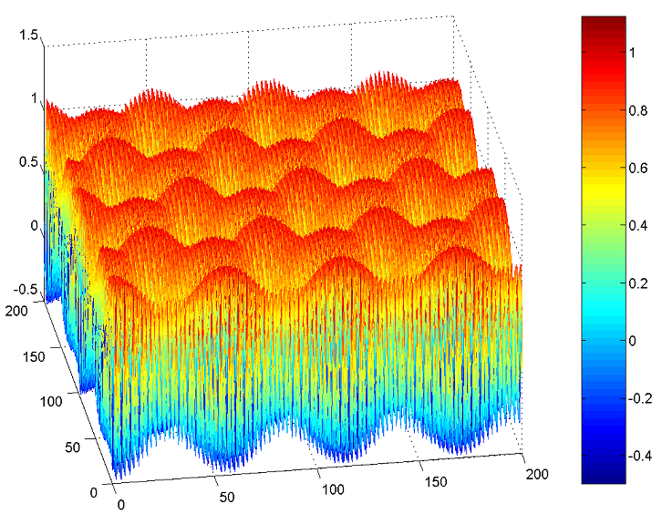
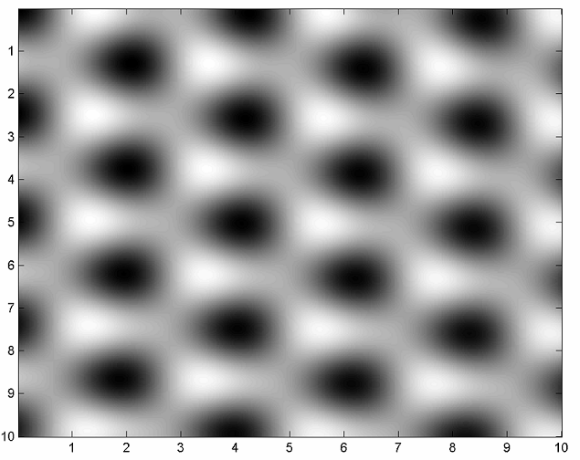

Fig.3 : Les photographies et les images doivent être de bonne qualité couleurs ou noir et blanc
Fig.1: Insérez ici une explication concise de la figure 1. La figure peut être en couleur ou en noir et blanc
Fig.2 : Les photographies et les images doivent être de bonne qualité couleurs ou noir et blanc

Reférences:
[1] C.R. Clemmer, T.P. Beebe Jr.,Titre, Science 251 (1991) 640
[2] J. Xhie, K. Sattler, M. Ge, N. Venkateswaran, Titre, Phys. Rev. B 47 (1993) 15835
[3] R. Hentschke, B. Schurmann, J. Rabe, Titre, J. Chem. Phys. 96 (1992) 6213
[4] W.T. Pong, C. Durkan, J. Bendall, “Observation of Large-Scale Features on Graphite under Scanning Tunnelling Microscope” 12th International Colloquium on Scanning Probe Microscopy in Shizuoka, Japan 2004.

